CURRICULUM VITAE

JEAN DANIEL LATORRE TAPIA Carlos Condell #2189 Pobl. Valle los Ríos, Copiapó Fonos: +56965761046; (052) 2213415
Mail: jean_latorre@hotmail.com

ANTECEDENTES PERSONALES

Cédula de Identidad : 16.559.102-K
Fecha de Nacimiento : 06 de Noviembre de 1986
Nacionalidad : Chilena
Estado Civil : Soltero
Situación Actual : Ing. Mecánico Industrial
Situación Militar : Al día
Examen de altura : Al día
Certificado de Antecedentes : Sin Antecedentes
Licencia conducir : Clase B

ANTECEDENTES ACADÉMICOS

Enseñanza Básica : Completa, realizada en la Escuela Manuel
Orella Echane “Caldera”.

Enseñanza Media : Completa, realizada en el Colegio Parroquial Padre Negro con título de “Mecánico en Producción Industrial”.

Enseñanza Superior : Completa, Instituto INACAP Copiapó, de la carrera Ingeniería Mecánica en producción Industrial
ANTECEDENTES LABORALE

Enero – Marzo
2005
: R e a l i z a Práctica Profesional como operador de máquinas y herramientas (torno-fresadora) por empresa Metalúrgica Puerto Caldera.

Abril – 2005
Febrero – 2006
: S e desempeña como operador de máquinas y herramientas (torno-fresadora), apoyo mecánico, (mantención de válvulas, bombas, etc.) por empresa Metalúrgica Puerto Caldera.

Marzo – 2006
Noviembre - 2008
: S e desempeña como mecánico industrial, planta horno de secado, encargado de toda la mantención para su buen funcionamiento, además en mantención de bombas, válvulas, etc. También en la fabricación de piezas especiales y/o piezas para mejorar el proceso, por empresa Melgas.

Enero – 2009
Julio - 2010
: Realiza practica de técnico mecánico en producción industrial y luego de esta se desempeña como mecánico industrial en mantenciones mineras Atacama Kozan, Candelaria, Enami, Maricunga, entre otras, donde se reparan y/o cambian chancadores, bombas, válvulas, correas, ductos, etc. También en taller se fabrican distintos tipos de piezas para la minería, por empresa Oripol.

Agosto – 2010
Marzo - 2012
: Se desempeña como asesor técnico donde la labor es apoyar en licitaciones, coordinar trabajos, alinear equipos con láser, hacer planos de fabricación, para agilizar el proceso de fabricación de piezas mineras y además como supervisor en mantenciónes de mineras varias, por empresa Oripol.

Abril - 2012
Marzo - 2014
: S e desempeña como secretario técnico en minera Candelaria, donde su labor es planificar y coordinar trabajos a realizar, ingreso de personal, Apoyo en licitaciones, supervisando trabajos de mantención planta, por empresa Antunez.

Junio 2014 a la fecha
:. Se desempeña como supervisor en mantenciones de planta, en los cuales se repara y/o cambian chutes, polines, válvulas, bombas entre otros y también se realizan cambio de ductos, montajes de equipos, cambio de componentes.
También se desempeña como control de calidad en proyectos, en los cual el rol es verificar que se cumplan con las normas establecidas, para la fabricación o mantención de equipos.
Igualmente se desempeña como Asistente de Planificación en proyecto, en lo cual se desempeña verificando avances de trabajos para así cumplir con el programa, también es encargado de realizar un informe diario, informe semanal con curva S correspondiente y programa trisemanal actualizado. Para esto se utiliza software Primavera P6.


CONOCIMIENTOS TECNOLOGICOS

Conocimientos de Microsoft office : Microsoft W ord, Microsoft Excel, Microsoft Power Point, Microsoft Project, Microsoft Outlook
Conocimiento técnico : Autodesk Auto-Cad, Autodesk Inventor, CAD-
CAM. Solidworks, Primavera P6

Malla Curricular INACAP aprobada

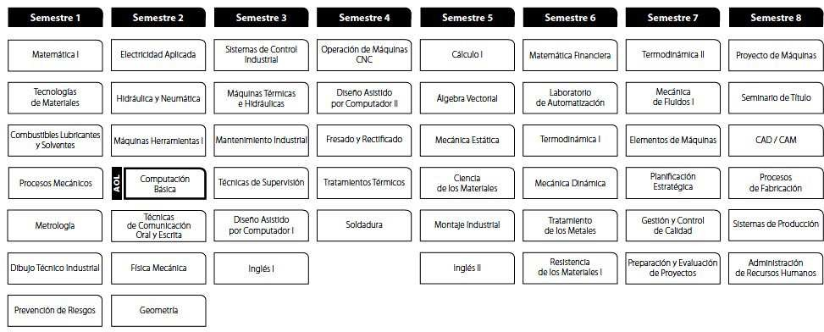

DISPONIBILIDAD INMEDIATA

PRETENCION DE RENTA $ 900.000.- pesos líquido.

JEAN DANIEL LATORRE TAPIA
16.559.102-K

Otros cursos

Realizados en CEIM

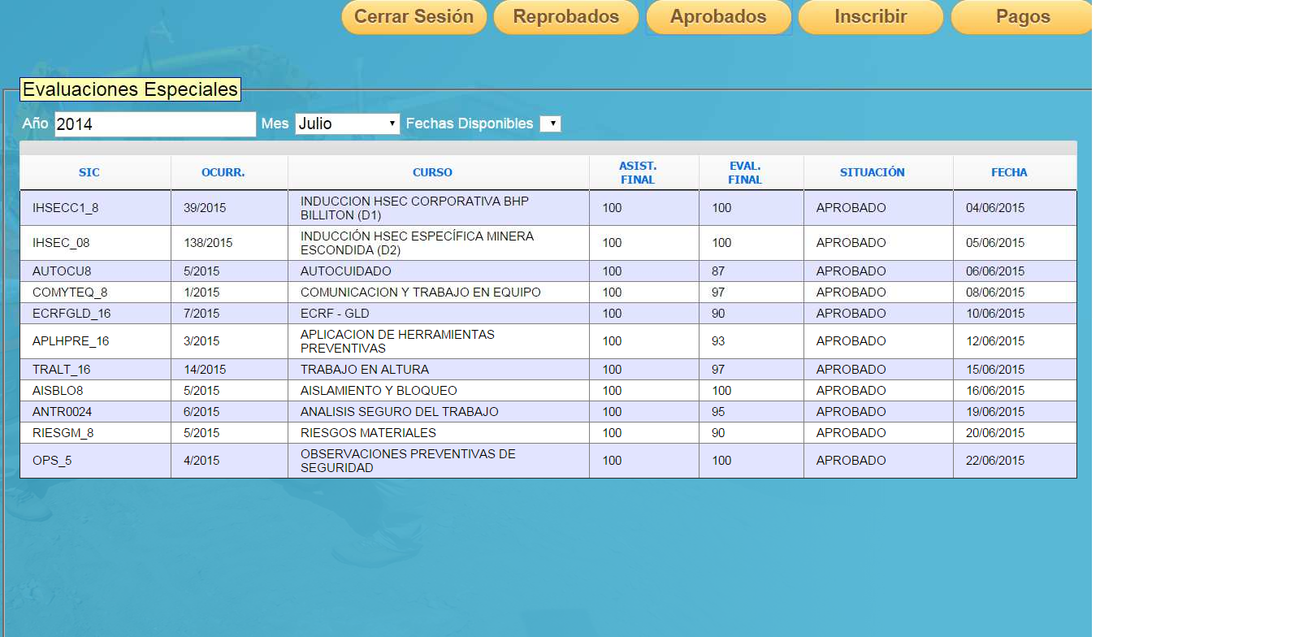
Realizados en Mutual de Seguridad.

Primeros Auxilios
Uso y manejo de extintores
Primeros Auxilios
Manejo Manual de carga
Manejo de sustancias peligrosas
Protección auditiva
Curso manejo a la defensiva

Otros

Nivelación y alineamiento láser
Curso prevención de riesgos para supervisores “ACHS”
